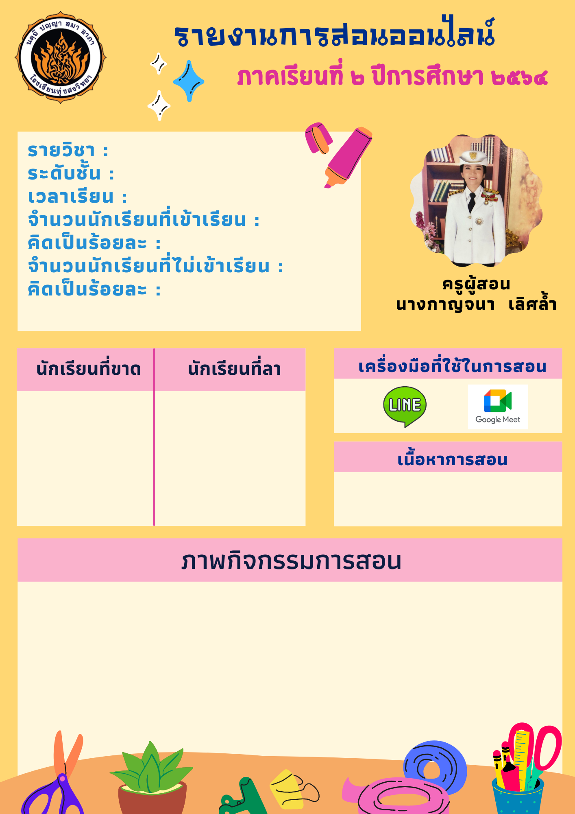

**วันจันทร์ที่ … เดือนพฤศจิกายน พ.ศ.2564**

เพิ่มข้อความ

เพิ่มข้อความ

เพิ่มข้อความ

เพิ่มข้อความ

เพิ่มข้อความ

เพิ่มข้อความ

เพิ่มข้อความ

08.20 – 09.15 น.

มัธยมศึกษาปีที่ 4/4

ท31102



**วันจันทร์ที่ … เดือนพฤศจิกายน พ.ศ.2564**

เพิ่มข้อความ

เพิ่มข้อความ

เพิ่มข้อความ

เพิ่มข้อความ

เพิ่มข้อความ

เพิ่มข้อความ

เพิ่มข้อความ

09.15 – 10.10 น.

มัธยมศึกษาปีที่ 4/3

ท31102

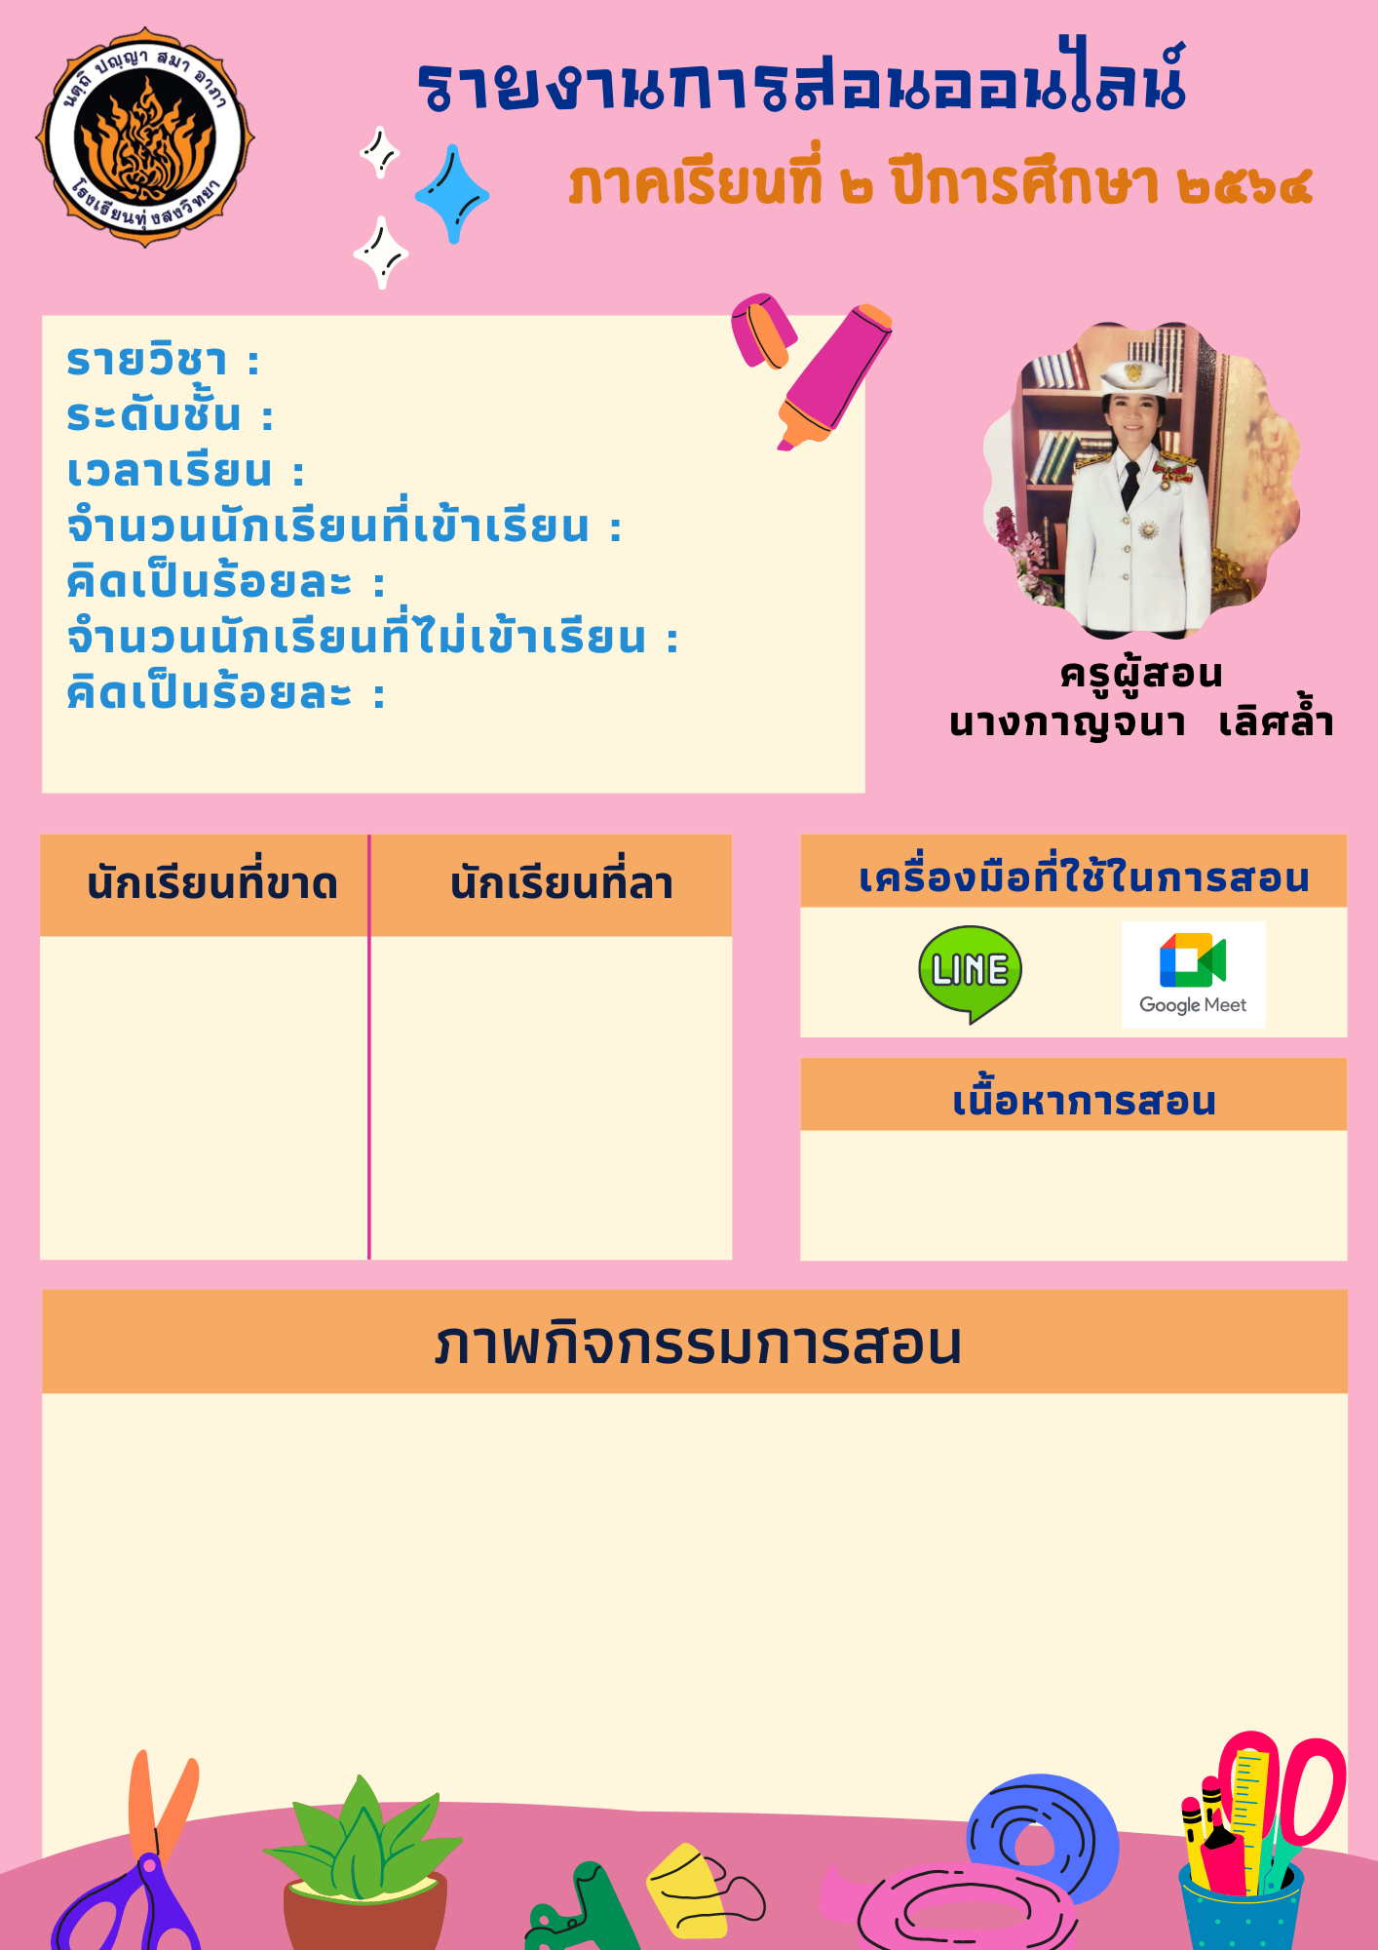

**วันอังคารที่ … เดือนพฤศจิกายน พ.ศ.2564**

เพิ่มข้อความ

เพิ่มข้อความ

เพิ่มข้อความ

เพิ่มข้อความ

เพิ่มข้อความ

เพิ่มข้อความ

เพิ่มข้อความ

10.30 – 12.20 น.

มัธยมศึกษาปีที่ 6/3

ท33204



**วันอังคารที่ … เดือนพฤศจิกายน พ.ศ.2564**

เพิ่มข้อความ

เพิ่มข้อความ

เพิ่มข้อความ

เพิ่มข้อความ

เพิ่มข้อความ

เพิ่มข้อความ

เพิ่มข้อความ

13.15 - 15.05 น.

มัธยมศึกษาปีที่ 6/2

ท33204

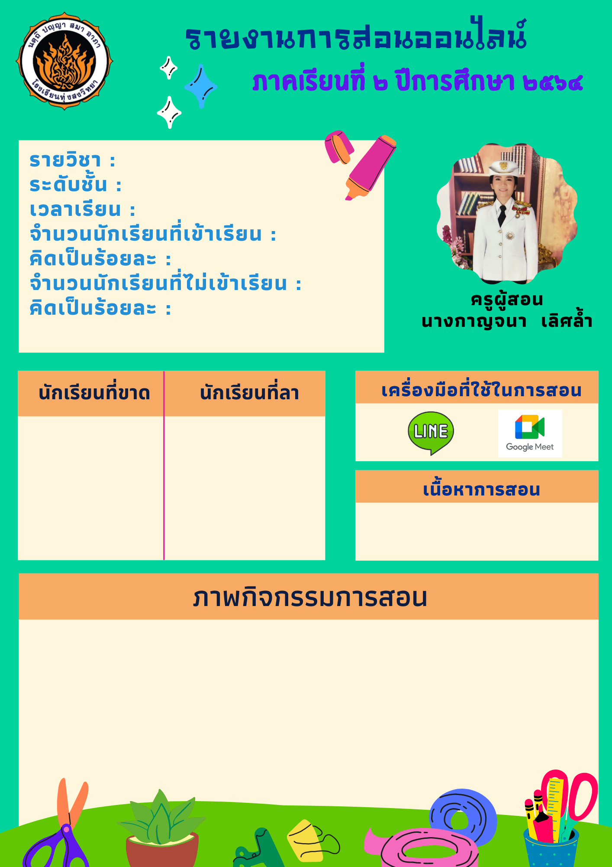

**วันพุธที่ … เดือนพฤศจิกายน พ.ศ.2564**

เพิ่มข้อความ

เพิ่มข้อความ

เพิ่มข้อความ

เพิ่มข้อความ

เพิ่มข้อความ

เพิ่มข้อความ

เพิ่มข้อความ

08.20 – 10.10 น.

มัธยมศึกษาปีที่ 5/4

ท33204



**วันพุธที่ … เดือนพฤศจิกายน พ.ศ.2564**

เพิ่มข้อความ

เพิ่มข้อความ

เพิ่มข้อความ

เพิ่มข้อความ

เพิ่มข้อความ

เพิ่มข้อความ

เพิ่มข้อความ

13.15 – 14.10 น.

มัธยมศึกษาปีที่ 4/2

ท31102



**วันอังคารที่ … เดือนพฤศจิกายน พ.ศ.2564**

เพิ่มข้อความ

เพิ่มข้อความ

เพิ่มข้อความ

เพิ่มข้อความ

เพิ่มข้อความ

เพิ่มข้อความ

เพิ่มข้อความ

14.10 – 15.05 น.

มัธยมศึกษาปีที่ 4/5

ท31102



**วันพุธที่ … เดือนพฤศจิกายน พ.ศ.2564**

เพิ่มข้อความ

เพิ่มข้อความ

เพิ่มข้อความ

เพิ่มข้อความ

เพิ่มข้อความ

เพิ่มข้อความ

เพิ่มข้อความ

15.05 – 16.00 น.

มัธยมศึกษาปีที่ 4/1

ท31102

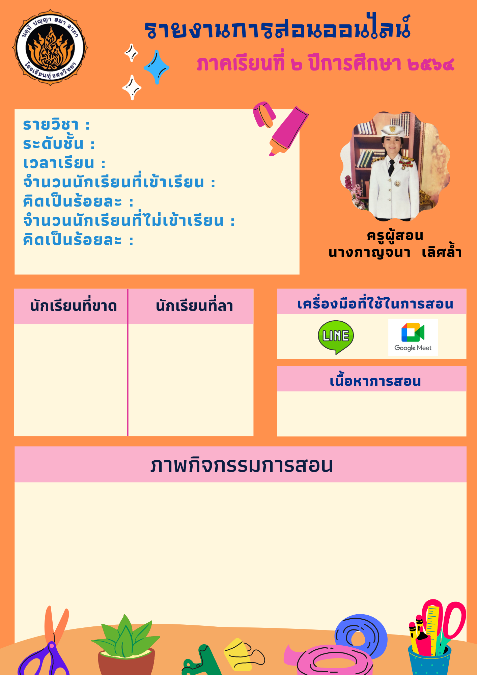

**วันพฤหัสบดีที่ … เดือนพฤศจิกายน พ.ศ.2564**

เพิ่มข้อความ

เพิ่มข้อความ

เพิ่มข้อความ

เพิ่มข้อความ

เพิ่มข้อความ

เพิ่มข้อความ

เพิ่มข้อความ

08.20 – 09.15 น.

มัธยมศึกษาปีที่ 4/3

ท31102



**วันพฤหัสบดีที่ … เดือนพฤศจิกายน พ.ศ.2564**

เพิ่มข้อความ

เพิ่มข้อความ

เพิ่มข้อความ

เพิ่มข้อความ

เพิ่มข้อความ

เพิ่มข้อความ

เพิ่มข้อความ

09.15 – 10.10 น.

มัธยมศึกษาปีที่ 4/1

ท31102



**วันพฤหัสบดีที่ … เดือนพฤศจิกายน พ.ศ.2564**

เพิ่มข้อความ

เพิ่มข้อความ

เพิ่มข้อความ

เพิ่มข้อความ

เพิ่มข้อความ

เพิ่มข้อความ

เพิ่มข้อความ

13.15 – 15.05 น.

มัธยมศึกษาปีที่ 5/2

ท32202

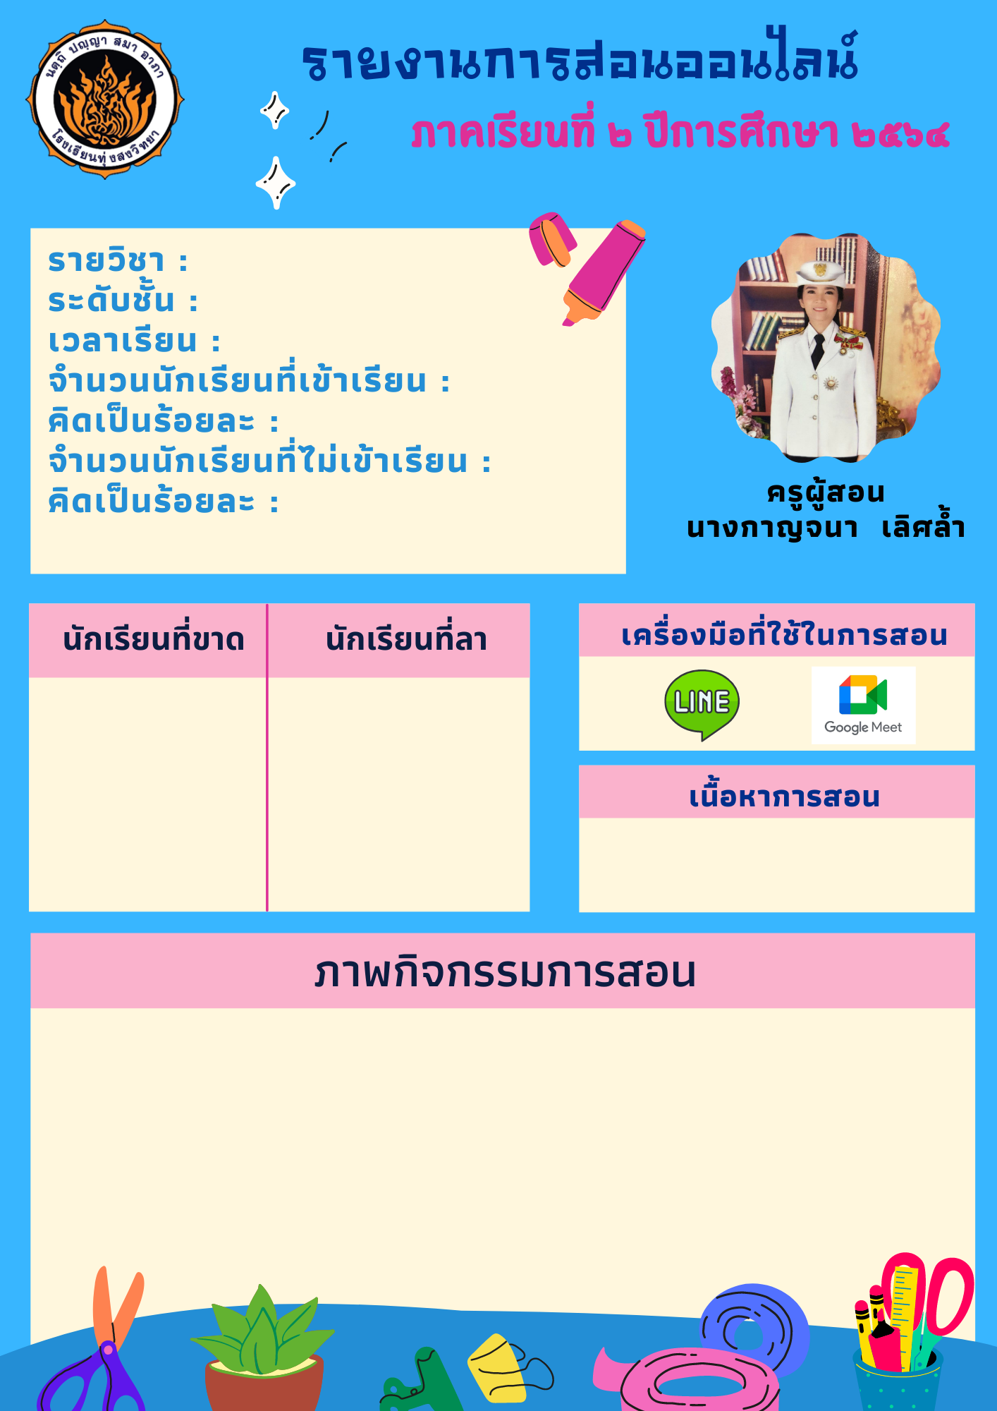

**วันศุกร์ที่ … เดือนพฤศจิกายน พ.ศ.2564**

เพิ่มข้อความ

เพิ่มข้อความ

เพิ่มข้อความ

เพิ่มข้อความ

เพิ่มข้อความ

เพิ่มข้อความ

เพิ่มข้อความ

09.15 – 10.10 น.

มัธยมศึกษาปีที่ 4/2

ท31102



**วันศุกร์ที่ … เดือนพฤศจิกายน พ.ศ.2564**

เพิ่มข้อความ

เพิ่มข้อความ

เพิ่มข้อความ

เพิ่มข้อความ

เพิ่มข้อความ

เพิ่มข้อความ

เพิ่มข้อความ

10.30 – 11.25 น.

มัธยมศึกษาปีที่ 4/4

ท31102



**วันศุกร์ที่ … เดือนพฤศจิกายน พ.ศ.2564**

เพิ่มข้อความ

เพิ่มข้อความ

เพิ่มข้อความ

เพิ่มข้อความ

เพิ่มข้อความ

เพิ่มข้อความ

เพิ่มข้อความ

14.10 – 15.05 น.

มัธยมศึกษาปีที่ 4/5

ท31102